Памятник советским воинам,
братская могила №2 пос. Синимяэ, Эстония.

В 1952 году у подножия Адской ямы и Парковой горки в центре братского захоронения советских военнослужащих, павших в боях за освобождение Эстонии, был установлен памятный монумент из серого известняка, напоминающая аналогичную стену монумента воинам-освободителям в Таллинне, сооруженную по проекту архитектора А. Аласа. К монументу ведет широкая лестница в три ступени, по обеим сторонам которой установлены бронзовые венки. По краям монумента установлены чаши для живых цветов. На монументе плита с надписью на двух языках: "Вечная слава героям, павшим в боях за свободу и независимость Родины".

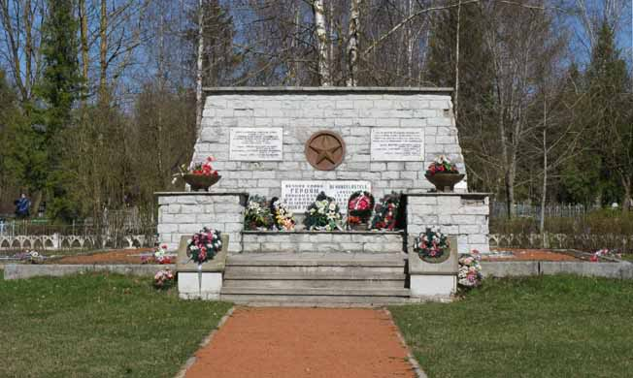
В списке братской могилы, составленном военкоматом, более четырнадцати тысяч имён.
На мемориале братской могилы увековечены имена:

99 красноармеец Демидов Геннадий Иванович
19.05.1924 02.04.1944 18 арт. див. прорыва РГК

